Министерство науки и высшего образования Российской Федерации
Федеральное государственное бюджетное образовательное учреждение высшего образования
Уфимский университет науки и технологии
Кафедра АСУ

Отчёт
по практической работе №5
Разведочный анализ данных (EDA) на Python
по дисциплине «Интеллектуальные информационные системы»

Выполнили:
ст. гр. ЭАС- 401С
Картавенко И.С.
Сабирова П.Д.
Исламова Э.И.
Проверила:
Антонов В.В

Уфа 2026
Цель работы: освоить приёмы разведочного анализа данных в Python на наборе California Housing: описать состав данных, оценить распределения и пропуски, изучить связи признаков, выявить аномальные наблюдения и сравнить способы их обработки.

Ход работы

1. Исходные данные и подготовка
Для анализа использован набор California Housing из scikit-learn. Он содержит 20640 наблюдений и 9 числовых переменных. Единица наблюдения — район (block group).
Переменная | Смысл | Единица измерения
Longitude | долгота района | градусы
Latitude | широта района | градусы
HouseAge | медианный возраст домов в районе | лет
AveRooms | среднее число комнат в домохозяйстве | комнат
AveBedrms | среднее число спален в домохозяйстве | спален
Population | население района | человек
AveOccup | среднее число жителей в домохозяйстве | человек
MedInc | медианный доход домохозяйства | 10 тыс. USD
MedHouseVal | медианная стоимость дома | 100 тыс. USD
Таблица 1. Переменные набора California Housing
Проверка качества данных показала 0 пропусков. Поэтому статистики и корреляции рассчитаны по всем строкам без исключения наблюдений из-за отсутствующих значений.

2. Описательная статистика и распределения
Стандартное отклонение рассчитано с ddof=1. Квартили используют линейную интерполяцию pandas, асимметрия и эксцесс — поправки на объём выборки pandas.skew и pandas.kurt. На гистограммах используется логарифмическая шкала частот, а на части ящиков с усами — логарифмическая шкала значений, указанная на оси; исходные наблюдения сохраняются.
Признак | Среднее | Медиана | s | min / max
Longitude | -119,570 | -118,490 | 2,004 | -124,350 / -114,310
Latitude | 35,632 | 34,260 | 2,136 | 32,540 / 41,950
HouseAge | 28,639 | 29 | 12,586 | 1 / 52
AveRooms | 5,429 | 5,229 | 2,474 | 0,846 / 141,909
AveBedrms | 1,097 | 1,049 | 0,474 | 0,333 / 34,067
Population | 1425,477 | 1166 | 1132,462 | 3 / 35682
AveOccup | 3,071 | 2,818 | 10,386 | 0,692 / 1243,333
MedInc | 3,871 | 3,535 | 1,900 | 0,500 / 15,000
MedHouseVal | 2,069 | 1,797 | 1,154 | 0,150 / 5,000
Таблица 2. Центральные характеристики и диапазон признаков
Признак | Q1 | Q3 | Асимметрия | Эксцесс
Longitude | -121,800 | -118,010 | -0,298 | -1,330
Latitude | 33,930 | 37,710 | 0,466 | -1,118
HouseAge | 18 | 37 | 0,060 | -0,801
AveRooms | 4,441 | 6,052 | 20,698 | 879,353
AveBedrms | 1,006 | 1,100 | 31,317 | 1636,712
Population | 787 | 1725 | 4,936 | 73,553
AveOccup | 2,430 | 3,282 | 97,640 | 10651,011
MedInc | 2,563 | 4,743 | 1,647 | 4,953
MedHouseVal | 1,196 | 2,647 | 0,978 | 0,328
Таблица 3. Квартильные характеристики формы распределений
Среднее и медиана заметно расходятся у Population, AveOccup, AveRooms и AveBedrms; это согласуется с их правосторонней асимметрией. Для AveRooms и AveBedrms особенно велики коэффициенты асимметрии и эксцесса, что указывает на редкие, но очень большие значения. HouseAge — медианный возраст домов в районе, а не возраст отдельного дома; его максимум 52 отражает верхнее ограничение исходного набора.
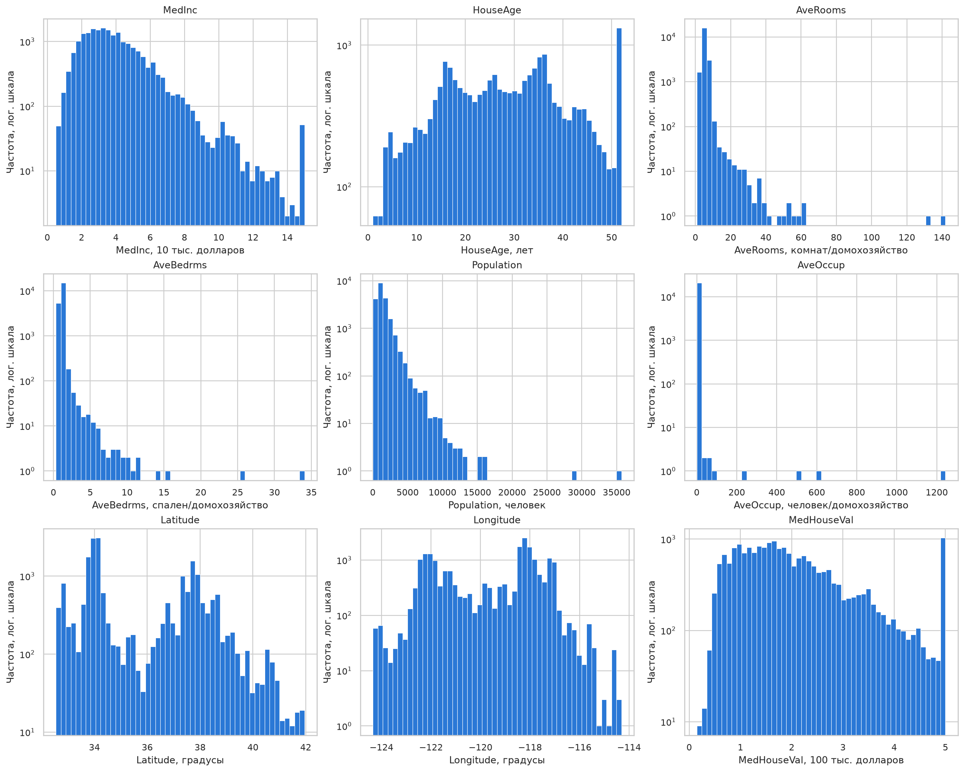
Рисунок 1. Распределения числовых признаков
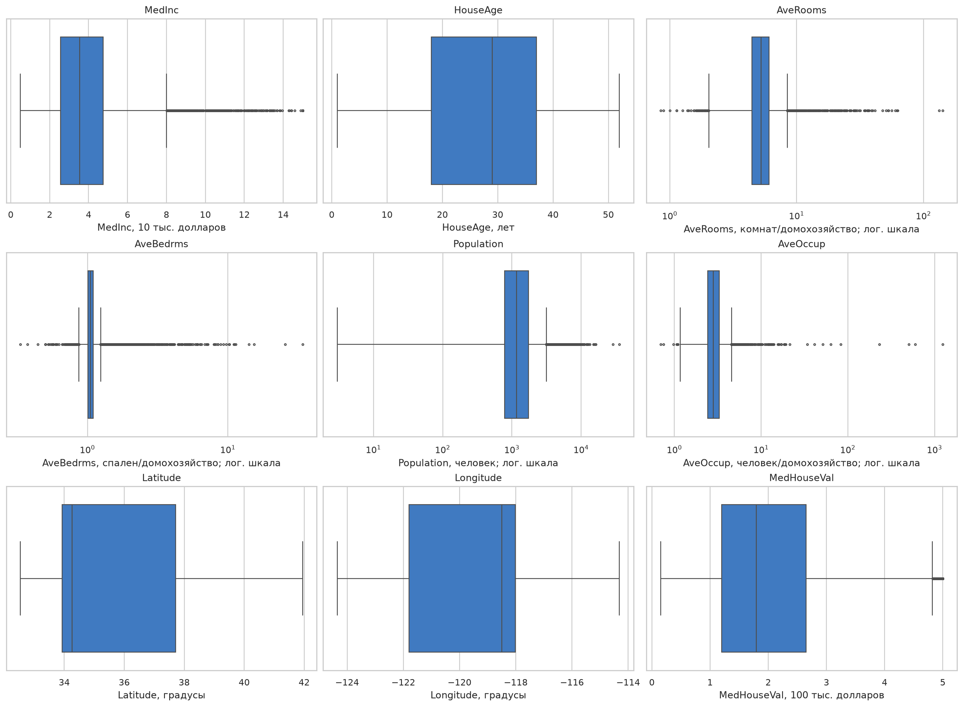
Рисунок 2. Ящики с усами для признаков
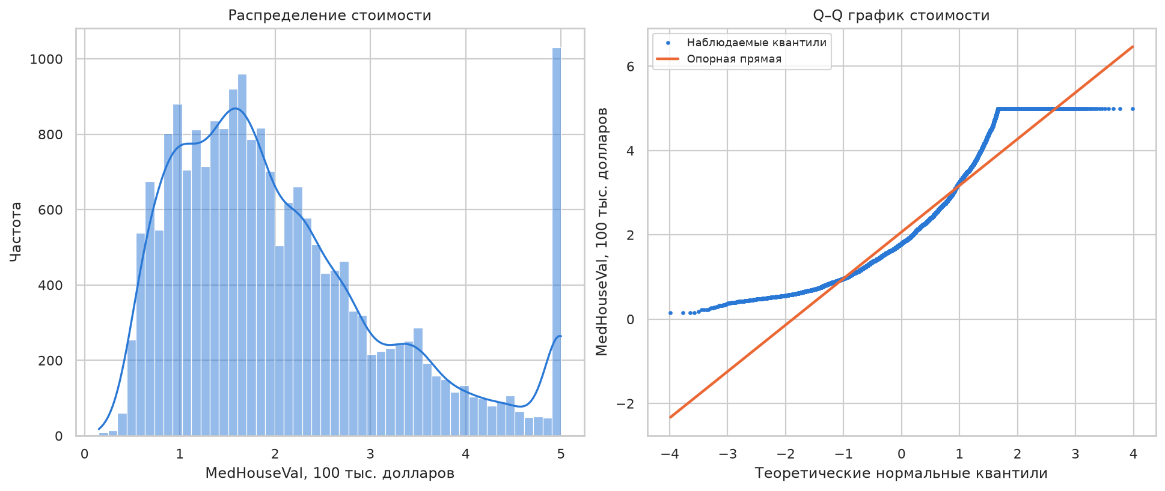
Рисунок 3. Q–Q-график MedHouseVal
На Q–Q-графике MedHouseVal точки в центральной части ближе к опорной прямой, а в хвостах отклоняются от неё. Следовательно, нормальное распределение не является точной моделью целевой переменной; заметно также накопление значений у верхней границы 5,00001.

3. Корреляционный и пространственный анализ
Наиболее сильная линейная связь между координатами: r(Latitude, Longitude) = -0,9247. Для MedHouseVal наиболее заметна положительная связь с MedInc: r = 0,6881. Также AveRooms и AveBedrms сильно коррелируют (r = 0,8476), поэтому при дальнейшем моделировании эти признаки следует проверять на избыточность.
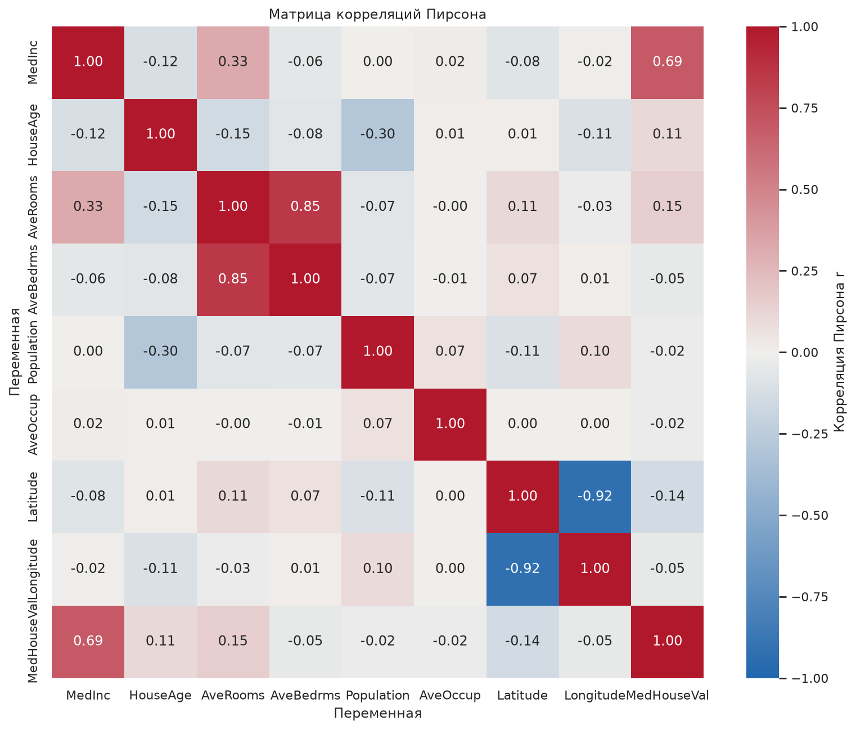
Рисунок 4. Матрица коэффициентов корреляции Пирсона
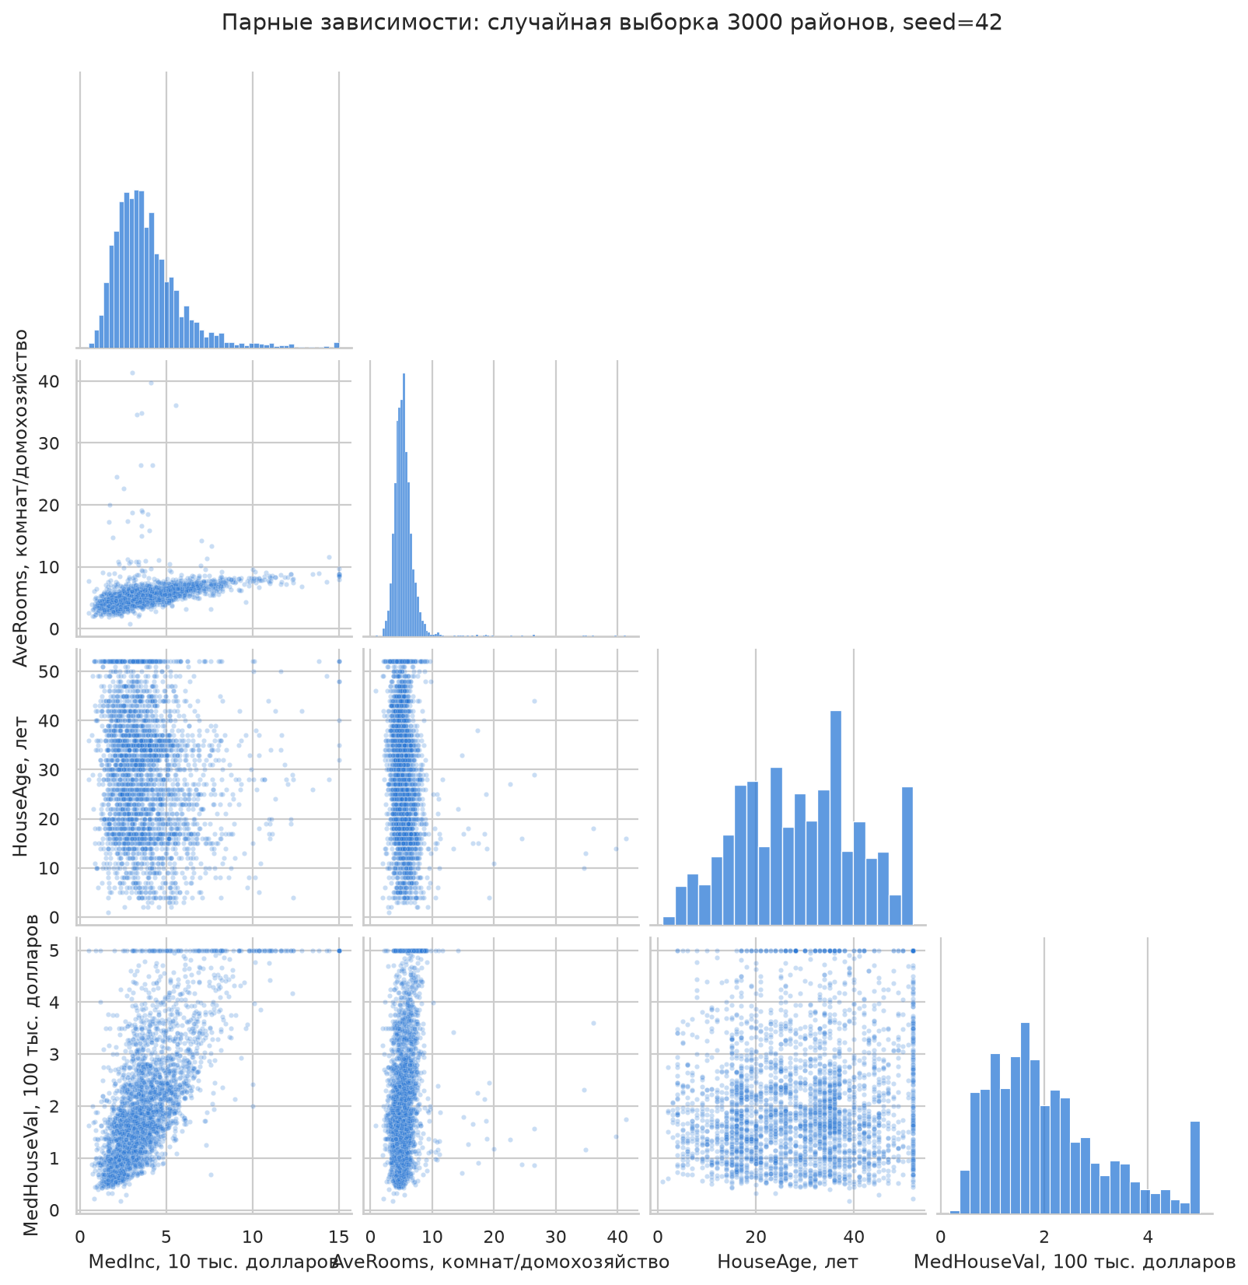
Рисунок 5. Парные зависимости ключевых признаков
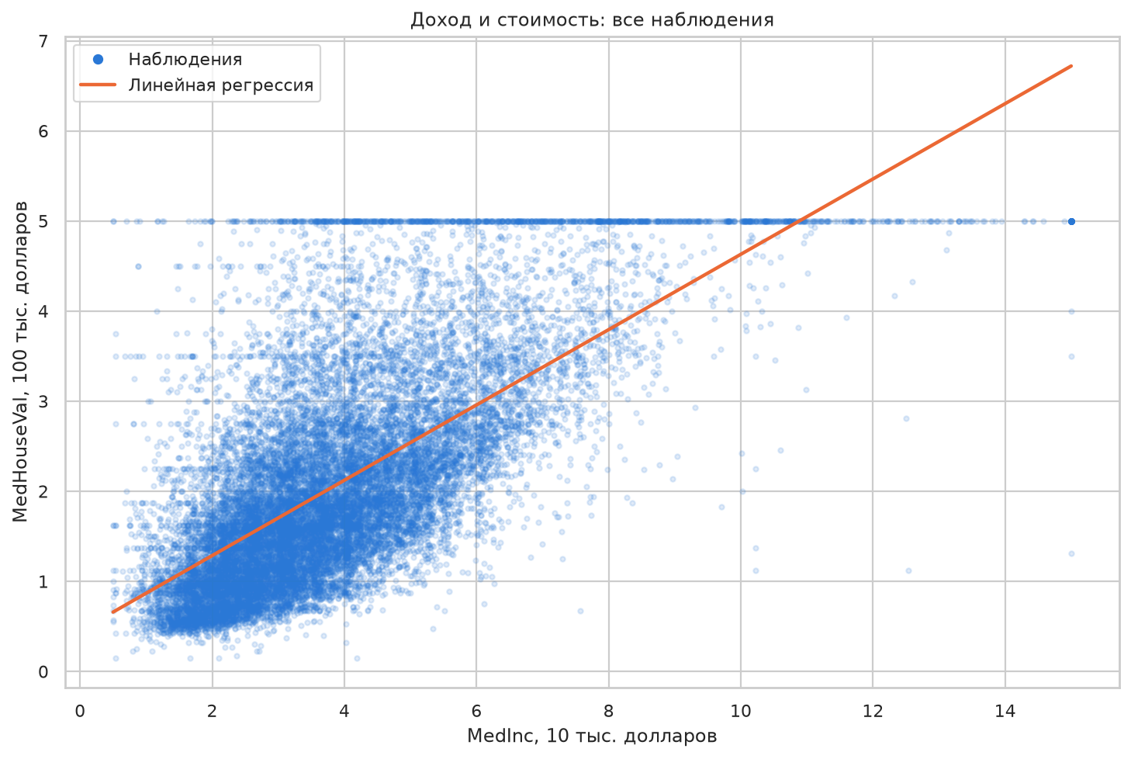
Рисунок 6. Связь MedInc и MedHouseVal
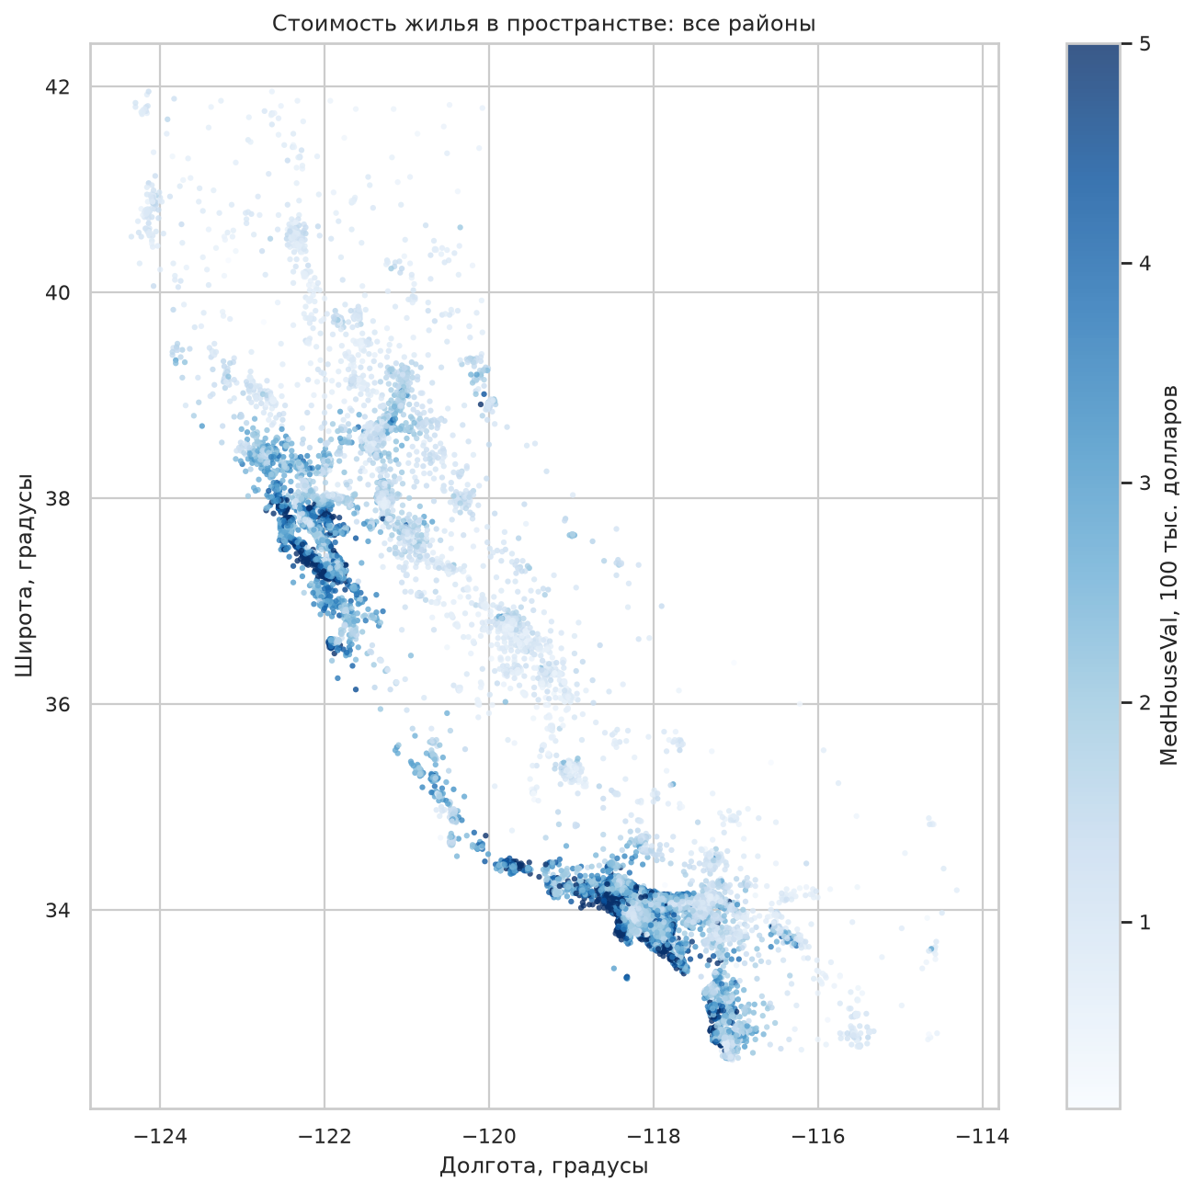
Рисунок 7. Пространственное распределение MedHouseVal
Пространственная визуализация носит разведочный характер. Связь цены жилья с координатами может отражать расположение относительно побережья, городов и локальных рынков, а также нелинейные эффекты. Она не доказывает причинного влияния широты или долготы на стоимость жилья.

4. Аномальные значения и преобразования
Для AveRooms методом межквартильного размаха получены границы [2,023; 8,470] и выявлено 511 наблюдений за их пределами. По правилу |z| > 3 выявлено 133 наблюдений. Это не обязательно ошибки: экстремальные отношения числа комнат к числу домохозяйств требуют проверки контекста, а не автоматического удаления.
Индекс | AveRooms | AveOccup | Latitude | Longitude | MedHouseVal
1914 | 141,909 | 2,727 | 38,910 | -120,100 | 5,000
1979 | 132,533 | 2,400 | 38,800 | -120,080 | 1,625
12447 | 62,422 | 1,844 | 33,970 | -114,490 | 0,875
5916 | 0,846 | 1,846 | 34,280 | -118,440 | 1,625
19006 | 3,167 | 1243,333 | 38,320 | -121,980 | 1,375
Таблица 4. Наблюдения, отмеченные как аномальные
Для AveRooms выполнена винсоризация SciPy по 1 % наблюдений с каждого края. Использованы порядковые пороги, а не интерполированные процентили: [2,581; 10,360]. Изменено значений: 412. Также для AveRooms рассмотрено преобразование log1p. Winsorization ограничивает влияние хвостов, сохраняя число строк; log1p сжимает правый хвост. Выбор метода должен определяться целью дальнейшего анализа.
Преобразование | min | max | Среднее | s | Асимметрия
original | 0,846 | 141,909 | 5,429 | 2,474 | 20,698
winsorized | 2,581 | 10,360 | 5,334 | 1,322 | 0,817
log1p | 0,613 | 4,962 | 1,829 | 0,232 | 1,391
Таблица 5. Сравнение исходного и преобразованных AveRooms
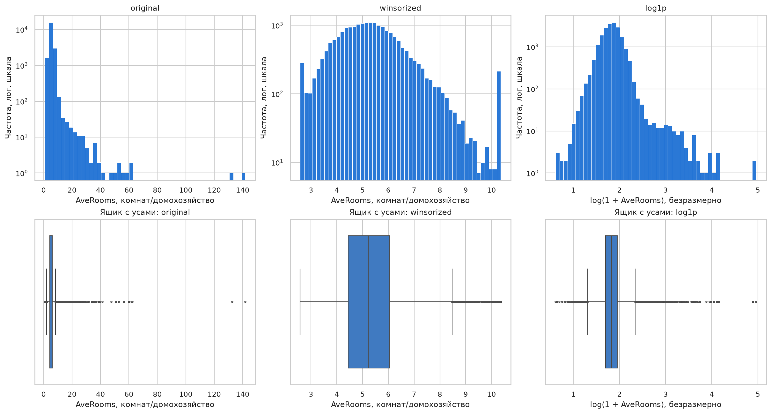
Рисунок 8. Сравнение исходного AveRooms и обработки выбросов

Вывод
В практической работе выполнен EDA набора California Housing (20640 строк, 9 признаков). Пропуски не обнаружены. Распределения AveRooms, AveBedrms, Population и AveOccup имеют тяжёлые правые хвосты, поэтому средние значения следует интерпретировать совместно с медианами и квартилями. Выявлены аномальные наблюдения AveRooms; для их анализа сопоставлены IQR, z-оценка, winsorization и log1p-преобразование. Наиболее выраженная связь с MedHouseVal наблюдается у MedInc, а сильная отрицательная корреляция Latitude–Longitude описывает пространственную конфигурацию выборки, но не причинный эффект.

Приложение. Воспроизводимость
Выполненный код, выводы ячеек и встроенные графики находятся в файле Отчет_ПЗ5_Разведочный_анализ_данных.ipynb. HTML экспортирован из выполненного ноутбука. Полные таблицы сохранены в descriptive_statistics.csv и outliers_ave_rooms.csv; результаты — в analysis_results.json. Пакеты и их версии указаны в requirements.txt. Все исходные столбцы сохранены без замены преобразованными значениями.

